1. Autorom tejto definície je český fyziológ Jan Evangelista Purkyně, ktorý ju prvýkrát vyslovil v roku 1837

2. anglicky = cell

nemecky = zelle

španielsky = célula

rusky = ячейка

latinsky = bunka

arabsky = بونكا

3. 20µm = 0.002 cm = 0.0007874016 inch

4. 0,44 s

5. BUNKA Rozmnožovanie buniek

6. cena = 221,65 € = 250.71 usd

7. Pešo by cesta trvala 1 h 25 min

8. 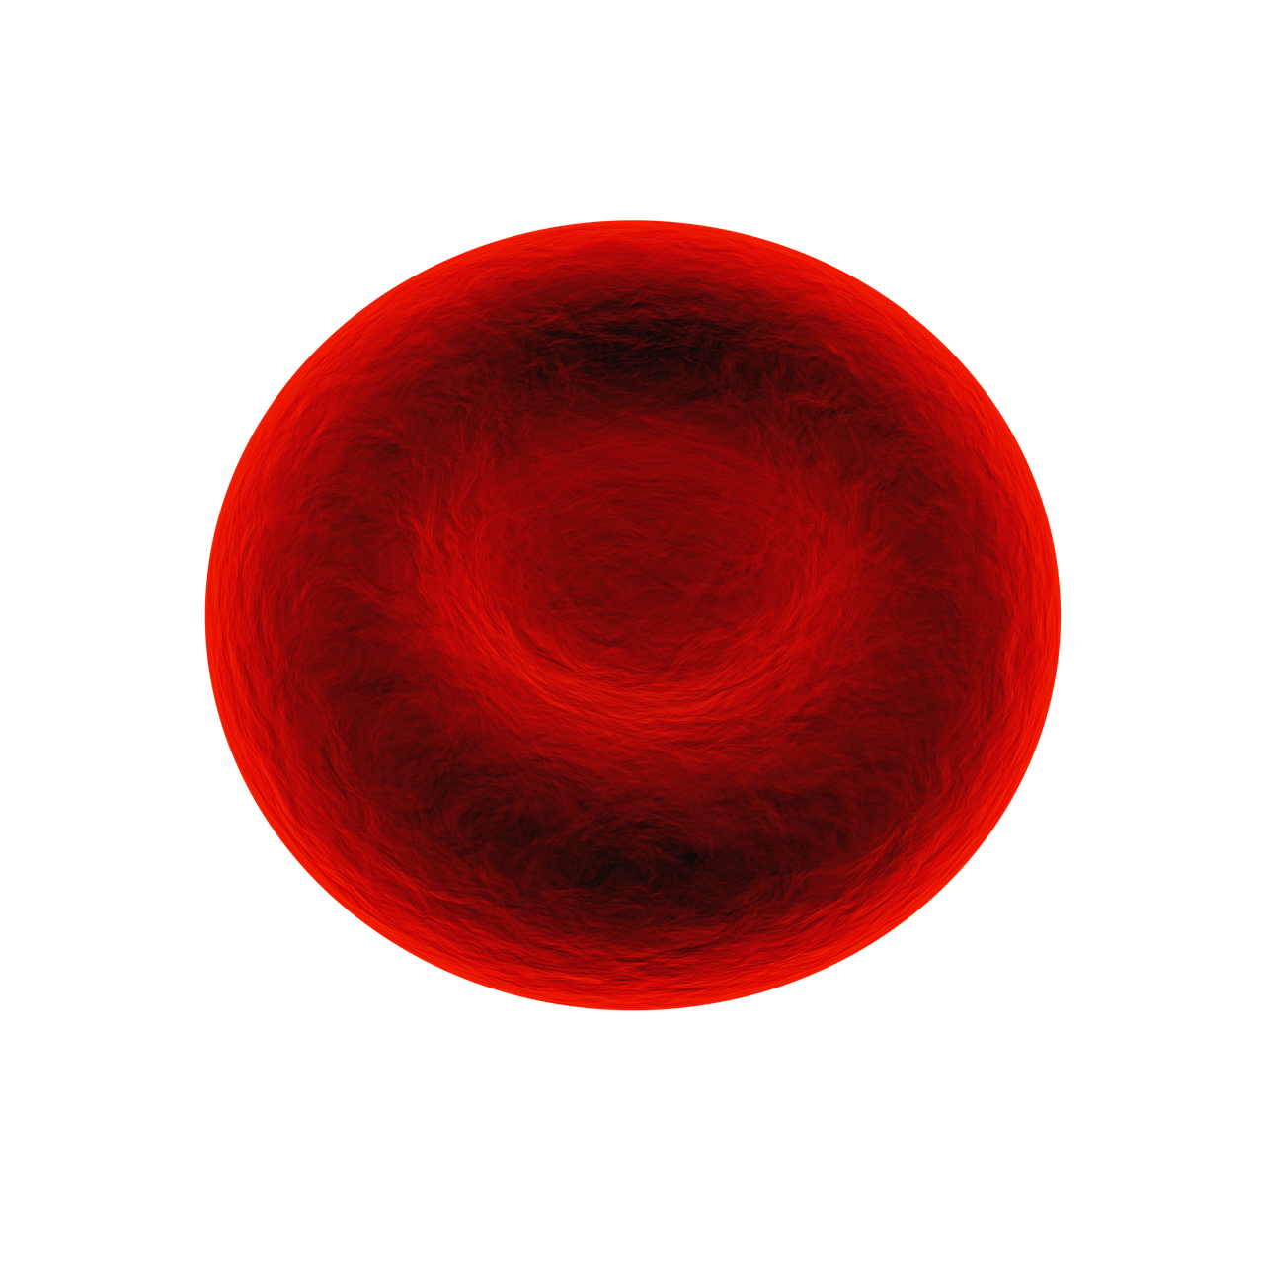

9. beacon

10. stúpanie: 184 m klesanie: 65 m odkaz: https://www.google.com/maps/dir/Belehradsk%C3%A1+7,+Ko%C5%A1ice/Vyhliadkov%C3%A1+ve%C5%BEa,+Kave%C4%8Dany,+040+01+Sever/@48.7519889,21.2348493,14z/data=!3m1!4b1!4m14!4m13!1m5!1m1!1s0x473ee0b8593afe03:0xcd9b898a69c55813!2m2!1d21.2739906!2d48.7560151!1m5!1m1!1s0x473ee13b717cb149:0xeb65a2cf05004fd!2m2!1d21.225998!2d48.7633825!3e2?hl=sk